安全通信毫无障碍
贝加莱简化机器间的安全通信
贝加莱现在比以往任何时候都更容易实现机器和机器模块之间的安全通信。对其mapp Safety软件进行的更新现在使可编程安全功能可以在复杂的制造系统中使用，而且几乎无需增加额外的工作量 – 这大幅减少了实施全系统安全功能所要花费的时间。

为了实现工业4.0功能，现代制造设备需要紧密互联。设备、机器、产线和单元都必须进行安全且可靠地相互通信。实施全系统急停是一回事，而做出更微妙、更智能的安全响应则是另一回事。到目前为止，制造系统的每一种不同的配置都需要开发和验证相应的安全应用程序。
使用mapp Safety轻松实现
这项额外的开支将不再需要。贝加莱mapp Safety软件包中的软件组件不仅可以显著改进安全控制器之间的通信，而且还能大幅简化安全应用程序。新的系统组件可随时添加，无需重新编写安全应用程序。操作员只需要在HMI屏幕上调整一些参数就可以使新的组件投入使用。
直接交换数据
用户通过使用贝加莱安全控制器，可以配置多达150个与其它安全控制器的通信连接。即使是特别紧凑的SafeLOGIC-X控制器也支持这些功能，而且可以集成到M2M网络中。
安全通信
数据使用openSAFETY协议通过POWERLINK或UDP进行传输。任何经过验证的电缆或无线技术都可以用作传输介质。

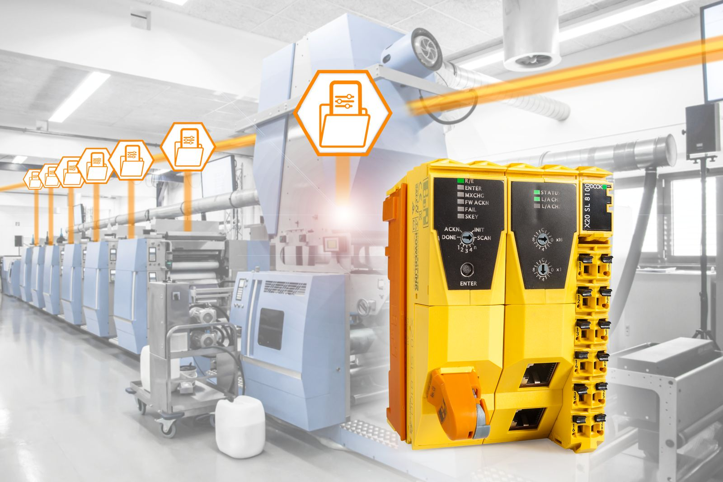
贝加莱通过在安全控制器之间实现安全且灵活的通信，将可编程安全的优势带给了全系统安全功能。

关于贝加莱
贝加莱是一家总部位于奥地利并在全球拥有分公司的创新型自动化企业。2017年7月，贝加莱成为ABB集团的机械自动化事业部。作为工业自动化领域的全球领导者，贝加莱将前沿技术与领先工程相结合，为几乎每个行业的客户提供面向机器与工厂自动化、运动控制、HMI和集成安全技术的完整解决方案。借助于OPC UA、POWERLINK、openSAFETY等工业物联网通信标准，以及强大的Automation Studio软件开发平台，贝加莱不断重新定义自动化工程的未来。受简化流程和超出客户预期的承诺驱动，贝加莱始终保持创新精神并处于工业自动化领域的前沿。
获取更多信息，请访问www.br-automation.com。

